**电子病历**

1、电子病历无法填写

1）该派车单的流水号

**流水号**

2）ambul_outd_staff中医生已考勤

**565出车表**

3）分站出车单正常

15053701386

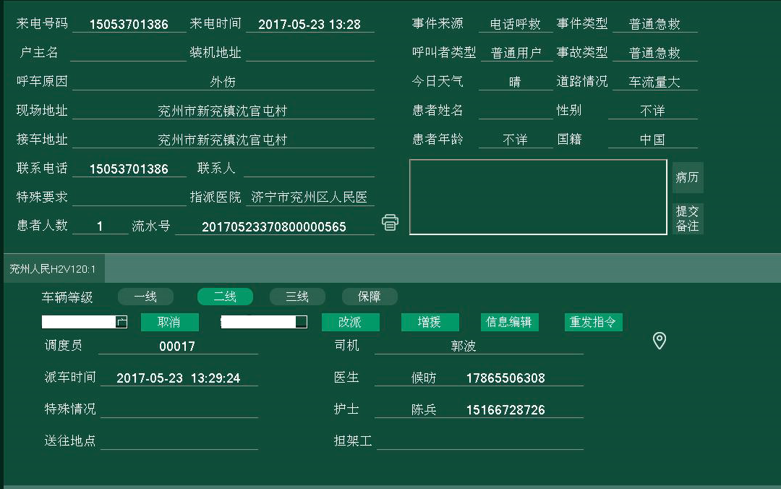

4）电子病历查不到对应的单子

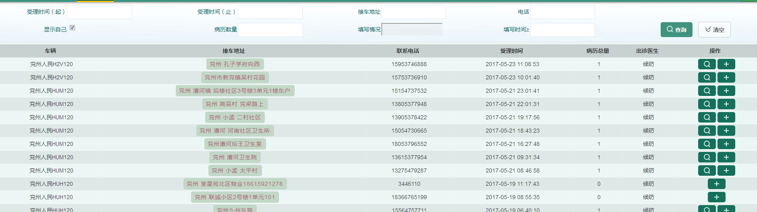

2、电子病历已保存并提交，但重新打开后体格检查内容丢失。

流水号 20170604370800001169 医生账号1231006

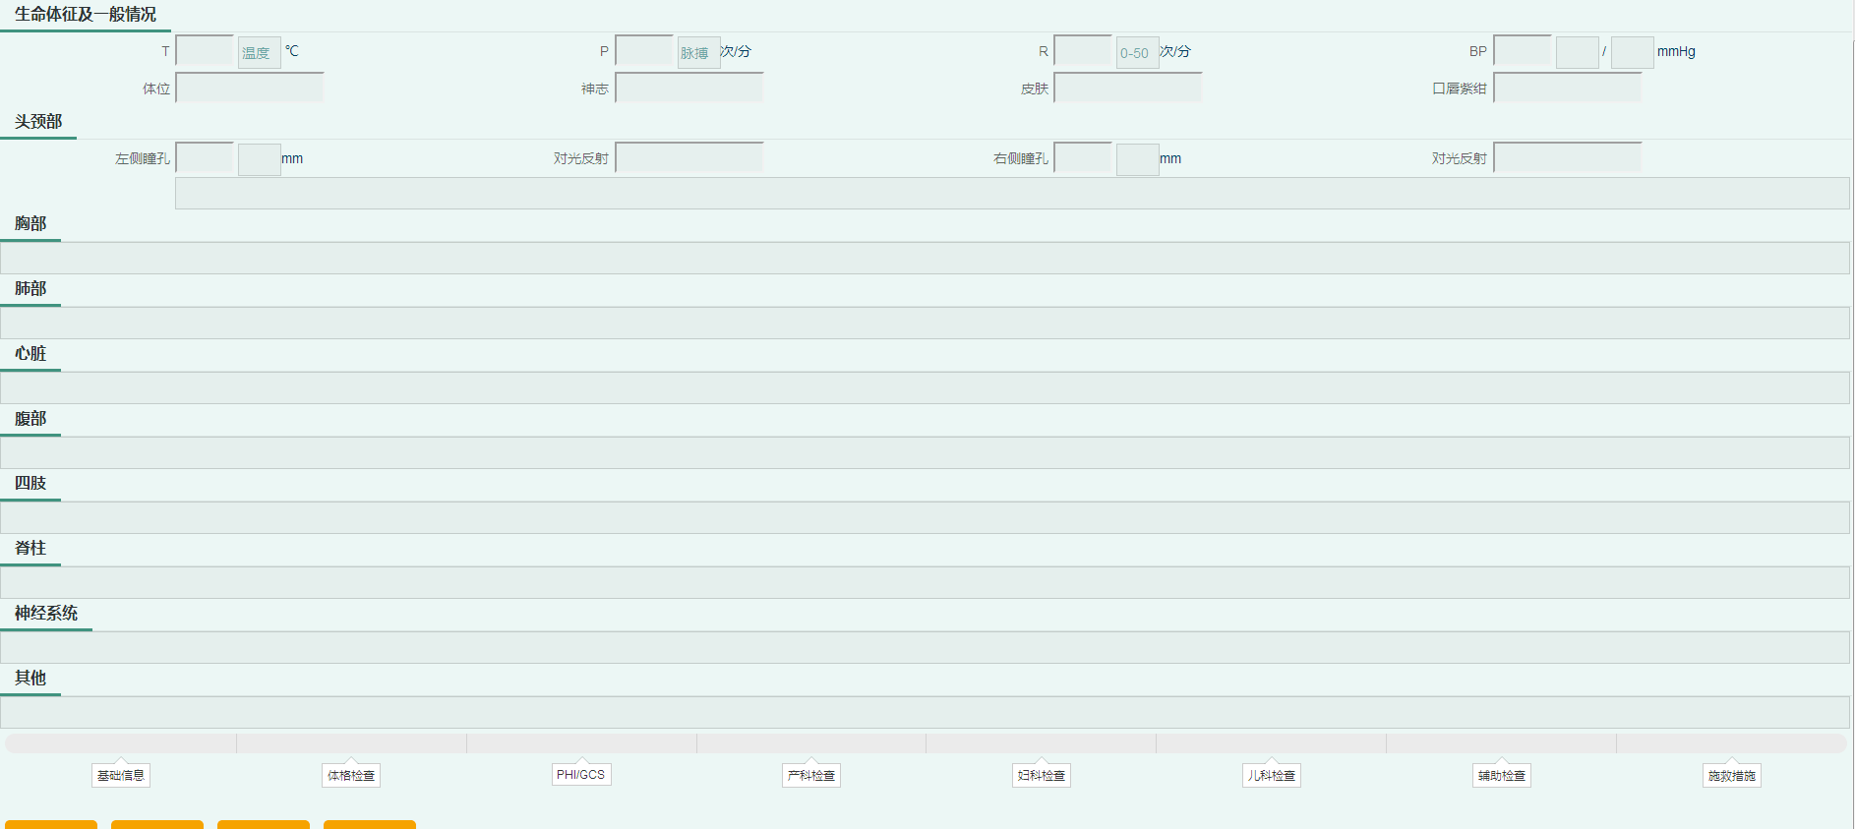

3、电子病历无法提交修改申请。

